Considerazioni ed auguri di fine anno
- Mauro

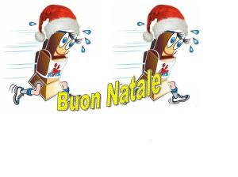
Cari Amici podisti, camminatori e simpatizzanti, abbiamo appena trascorso un altro anno insieme, il settimo, divertendoci, sudando, scherzando insieme. Come Presidente, ma soprattutto come amico, sono orgoglioso di far parte di questo Gruppo che riesce ad unire simpatia a valori umani straordinari. La compattezza e l’unità che mettete in tutte le nostre iniziative sono veramente uniche tanto da essere apprezzate e stimate in tutte le sedi. Anche nel 2014 abbiamo, anzi avete, vinto molto, dalle medaglie regionali ai titoli societari nel Gran Prix, ma la cosa bella è che ancora una volta vi siete affermati come i più simpatici e più sorridenti del circuito. Lo spirito con cui affrontate le gare, senza esasperazioni ma solamente con la voglia di divertirsi è UNICO e sono di esempio per tutti coloro che amano vivere lo sport serenamente, per il proprio benessere e per stringere nuove amicizie. Per questo, ma anche per tante altre cose che siete riusciti a dare nel corso dell’Anno vi dico GRAZIE, GRAZIE, GRAZIE…. e vi auguro di cuore di mantenerle nel prossimo anno, BUON NATALE E SERENO 2015 a tutti Voi ed ai Vostri Familiari.
Un ringraziamento a parte meritano i miei collaboratori, Rachela, Roberta, Sonia, Andrea, Cristiano, Fabio, Fabrizio, Giovanni, Luca, Luciano, Maurizio, Paolo, Pietro, Roberto, Tito, Venanzo. Ancora una volta siete stati straordinari. Nessun Presidente può fare cose importanti se non può contare su collaboratori come voi che non vi tirate mai indietro ma siete sempre pronti a dare il meglio di voi stessi per realizzare ciò che viene progettato. Per questo, ma anche perchè mi … sopportate, vi sono grato e vi auguro di trascorrere un Sereno Natale ed un Felice Anno Nuovo.

- Cristiano
Colgo occasione, oltre che per gli auguri a tutti gli iscritti, per ringraziare gli amici che si sono adoperati per realizzare la cena e le numerosissime premiazioni oltre a realizzare una bellissima stagione agonistica con ben tre maratone e quattro gite: Roma, Cartoceto, Verona e Firenze.
Bellissima la medaglia per i maratoneti, un grazie particolare a Fabio per il suo impegno nel realizzare l'iniziativa.
La cena è stata gestita benissimo, sia nei tempi che nei cibi: tutti ottimi e ben serviti.
La festa è stata grande, e il clima di amicizia ancora di più.
Le numerose premiazioni hanno permesso a tutti di sentirsi un po protagonisti, e forse rappresentano l'abbraccio e il ringraziamento del gruppo per l'impegno profuso dai singoli durante la stagione agonistica.
Mauro ha colto ancora nel segno. Ogni domenica, su i campi di gara, non c'è solo il cronometro ed il sudore, ma tanti sorrisi che si incrociano con sincera amicizia e voglia di rivedersi.
E' stato un anno agonisticamente intenso, tre maratone e 13 atleti nella classifica finale del Gran Prix oltre alle vittoria di squadra maschile e il secondo posto per la femminile.
Nonostante tutto il direttivo è riuscito ad organizzare quattro gite: Roma, Cartoceto, Verona e Firenze.
In occasione della presentazione delle nuove divise di gara, volevo ringraziare Carmine Calafiore e Luca Marchionni che hanno permesso il rinnovo del "guardaroba", ma anche la Laser Viaggi e Clou Sport per le nuove tute e 'per la logistica delle gita fuori regione.
Forse dimentico qualche altro sponsor, il presidente correggerà.
Prima di chiudere un grazie all'amico Massimo Belli che mi ha lasciato il sorriso e lo spirito giusto per gestire cassa e pettorali ogni domenica di gara, e poi per la sua attuale presenza in ogni occasione agonistica e non: sapeva bene, come ogni buon padre di famiglia, che non era il caso di lasciarci soli. La nostra allegria e spirito di amicizia, con l'impegno agonistico e la determinazione in ogni gara, rispecchia la sua la sua filosofia dello sport, il suo modo di essere atleta e uomo. Le gare corse inseme a Massimo? non sono un ricordo di ieri ma la realtà di oggi, di ogni domenica in cui c'è una strada da correre tra fatica e sorriso, tra amicizia e agonismo, Immagino le battute nel confronto tra Mauro e Luca, Luciano e Fabio: forse non immagino, le parole sono proprio le sue.
Un arrivederci a presto, siamo vincenti perché siamo tutti uniti, nessuno escluso.
Cri

- Maria Adelaide, Giulio, Angela e Damiano

Un augurio di un sereno Natale a voi e a tutti i vostri cari!

Maria Adelaide Giulio Angela Damiano

P.S:per chi non sapesse chi siamo.......
..... siamo i veronesi

- Maurizio Carbonetti
Ciao a tutti amici , di solito non frequento forum , ma non può essere ignorato l'invito del nostro presidente ad una opinione sulla festa di fine anno , come non può essere ignorato l'intero anno podistico trascorso ,la partecipazione costante ed assidua di tutti i camminatori ed atleti che ci ha portato ad una grande gratificazione e ad una grande festa finale, non ho aggettivi per definirla , io una lotteria con 86 premi non l'avevo mai vista!!!!!!!!! Immagino l'enorme lavoro che c'è stato dietro ! Tutto ciò è possibile solo se c'è un direttivo carismatico e unito , la cosa che rimpiango è di non avervi conosciuto prima, questo è il mio primo anno con voi e spero di passarne molti altri insieme ,sono orgoglioso di farne parte !!! un augurio di buon natale a tutti e un 2015 ricco di soddisfazioni e fatiche!!
Maurizio Carbonetti
- Gabriella Bancora e Lucio Nepi
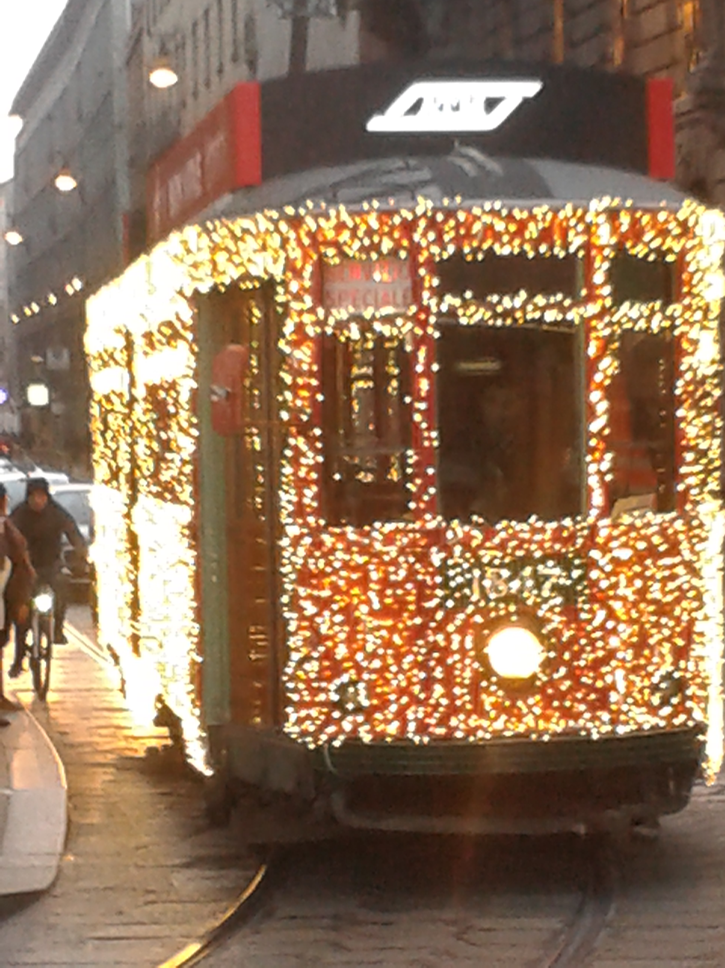
Ciao a tutti e abbracci "milanesi"Commenti e considerazioni sulla cena sociale
non mi è possibile farne mi trovavo nel grigiume e immersa nella nebbia!
Che dire del gruppo podistico AVIS? Aspettavo la domenica per veder tutto il gruppo che man mano arrivava alla piazza per la partenza alle gare........
un po' incartati ma contenti di ritrovarci. Il dopo gara con le tavolate imbandite di ogni ben di dio dalle favolose donne marchigiane.
Ho ancora stampato nella memoria il thermos del caffè......
Un grazie alla pazienza di Cristiano che mi descriveva il percorso gara come un navigatore all'incoraggiamento di Tito.......
Vi mando il tram milanese in veste natalizia " un tram che si chiama desiderio"
ognuno dica il suo, io ne ho tanti per il 2O15 fatto di chilometri e di vittorie!!!!!
Un abbraccio e un auguri per tutti Voi
Gabriella e Lucio

